เอกสารรายงานผลการดำเนินงานของกิจกรรมที่สอดคล้องกับการเสริมสร้างค่านิยมหลักของคนไทย 12 ประการ
๑.ชื่อกิจกรรมหลัก ค่ายคุณธรรมจริยธรรม
***กิจกรรมหลัก หมายถึง กิจกรรมที่โรงเรียนพิจารณาเองว่า เมื่อดำเนินกิจกรรมนี้จะส่งผลต่อการเสริมสร้างค่านิยมหลักของคนไทย ๑๒ ประการ ให้เลือกเฉพาะที่ดีที่สุด ๑- ๒ กิจกรรมเท่านั้นรายงานผลกิจกรรมทั้ง ๒ กิจกรรมไม่เกิน ๒ หน้ากระดาษ แล้วแนบไฟล์ส่งกลับมาในเว็บ
๑.๑ วัตถุประสงค์
๑.นักเรียนมีคุณลักษณะที่พึงประสงค์ตามหลักสูตร
๒. นักเรียนมีความเอื้ออาทรผู้อื่น และกตัญญูกตเวทีต่อผู้มีพระคุณ
๓. นักเรียนยอมรับความคิด และวัฒนธรรมที่แตกต่าง
๔. นักเรียนตระหนัก รู้คุณค่า ร่วมอนุรักษ์และพัฒนาสิ่งแวดล้อม
๑.๒ วิธีการดำเนินงาน
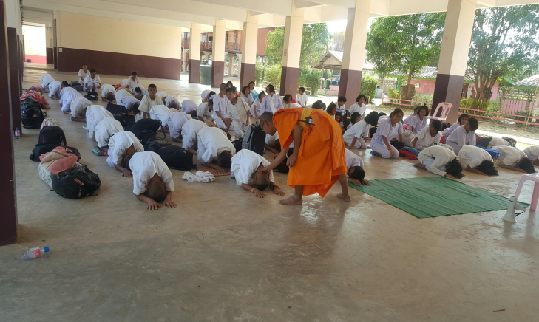
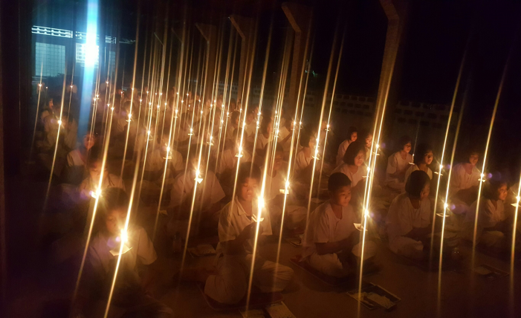
นำนักเรียนระดับชั้นมัธยมศึกษาปีที่ ๑ ร่วมโครงการเข้าค่ายคุณธรรมจริยธรรม โดยเน้นกระบวนการกิจกรรมที่สอดคล้องกับค่านิยมหลักของคนไทย ๑๒ ประการ

๑.๓ ผลการดำเนินงาน
นักเรียนได้เรียนรู้และปฏิบัติตามค่านิยมหลักของคนไทย 12 ประการ ซึ่งผลการประเมินตามกระบวนการทางด้านพฤติกรรมของนักเรียนผ่านเกณฑ์ประเมินในเกณฑ์ดีทุกคน
กิจกรรมหลักที่ ๑ดำเนินการสอดคล้อง ครบ ๑๒ ประการ ไม่ครบ

ผู้รายงานข้อมูล ผู้รับรองข้อมูล
(นางสาวนัฐกานต์ พรมมา) (นายเคนวิทย์ เหตุเกษ)
ผู้รับผิดชอบโครงการโรงเรียนบ้านโคกทุ่งน้อย ตำแหน่ง ผู้อำนวยการโรงเรียนบ้านโคกทุ่งน้อย โทร.๐๙๑-๔๑๘๗๐๖๙ โทร. ๐๙๕-๑๖๘๔๑๑๙

